
Người phụ trách: Nguyễn Huỳnh Phúc Lâm
Phòng ban: Phòng phát triển sản phẩm nội bộ
Ngày soạn thảo: 08/09/2026

Tính năng và miêu tả chi tiết

IDEA DDM
Xây dựng phần mềm giống như DDM
Tên dự án: IDEA DDM

Mục lục
Phần I. Tổng quan và phạm vi 3
Phạm vi phiên bản đầu 3
Những phần chưa làm trong phiên bản đầu 3
Phần II. Tính năng (Feature) 4
1. Làm việc với tài liệu và cấu trúc 4
2. Xét duyệt, phát hành và quản trị 5
Phần III. Miêu tả chi tiết (Spec) 5
1. Thông tin và phiên bản tài liệu 5
2. Checkout, Reference và Check-in 6
3. Khi bản làm việc đã cũ hoặc gặp lỗi 7
4. Cấu trúc sản phẩm, BOM và bản xuất 8
5. Xét duyệt và phát hành theo phạm vi 9
6. Phân quyền và lịch sử 9

Phần I. Tổng quan và phạm vi
- IDEA DDM quản lý tài liệu kỹ thuật, BOM list và quy trình xét duyệt, phát hành dự án.
- Sản phẩm tham khảo cách làm việc của DDM.
- Kỹ sư tiếp tục tạo và sửa nội dung bằng CAD, Office; IDEA DDM là một phần mềm độc lập, không phải là add-in trong CAD.

Phiên bản v0
- Phiên bản đầu phục vụ quá trình: tiếp nhận tài liệu → chỉnh sửa → xét duyệt → phát hành → lấy lại đúng hồ sơ đã phát hành.
Nội dung | Miêu tả
Thực trạng hiện tại IDEA | Dự kiến 50–100 người dùng; máy kỹ sư Windows 10/ 11.
Hồ sơ và dữ liệu | Tài liệu Office, CAD, PDF, hồ sơ kỹ thuật và đầu ra phòng ban; BOM; luồng xét duyệt, phát hành.
Tài khoản và  cấu hình | Tài khoản user do người có quyền quản trị tài khoản cấp. Quản trị viên cấu hình loại tài liệu, biểu mẫu, đánh số, nhóm quyền và quy trình; giao diện Việt, Anh, Nhật.
Định dạng và  tích hợp của file | Ưu tiên tiếp nhận file hiện có và hỗ trợ IRONCAD trước. Khả năng đọc dữ liệu, cấu trúc.

Những phần chưa làm trong phiên bản v0
• ERP/MRP, tính chi phí, mua hàng, điều hành sản xuất và quản lý tiến độ. Có thể lưu thông tin liên quan để tham khảo và mở rộng để sau này có các tính năng trên
• Tìm kiếm nâng cao và truy vấn lưu sẵn; trình thiết kế quy trình kéo thả; quản lý thay đổi ECR/ECO đầy đủ. Tìm kiếm cơ bản, cấu hình quy trình và tạo Revision mới vẫn phải có.
• Đăng nhập qua hệ thống công ty, đồng bộ nhiều cơ sở dữ liệu, chuyển hàng loạt lịch sử dữ liệu cũ và tự động xóa vĩnh viễn.
• Hỗ trợ mọi CAD ngay từ đầu. Adapter để tích hợp nhiều CAD hơn vẫn phải được xây dựng.

Phần II. Tính năng của IDEA DDM

1. Làm việc với tài liệu và cấu trúc
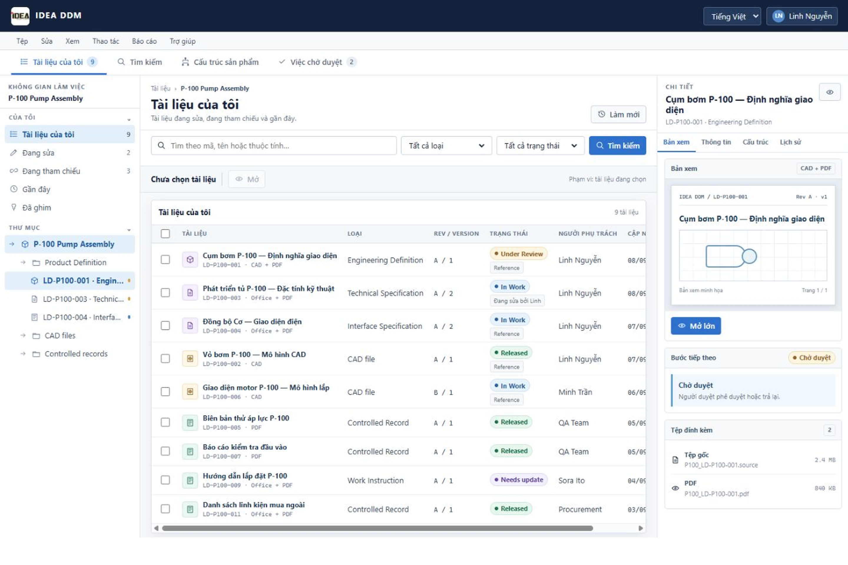
Hình 1. Bố cục làm việc
Tính năng | Hành vi
Tiếp nhận và tạo tài liệu | Đưa file có sẵn vào hệ thống hoặc tạo tài liệu mới; được báo khả năng trùng trước khi quyết định.
Mã tài liệu và lịch sử | Theo dõi cùng tài liệu qua các lần sửa, đổi tên và chuyển thư mục; mở bản cũ hoặc tạo bản sao riêng.
Checkout và Reference | Chọn từng tài liệu để sửa hoặc chỉ tham khảo; biết ai đang giữ quyền sửa.
Làm việc với CAD và Office | Lấy đúng bộ file về máy và mở bằng ứng dụng đang sử dụng.
Check-in | Xác nhận phạm vi, ghi nhận thay đổi và kết thúc quyền giữ sửa khi thành công.
Xử lý bản cũ và lỗi | Phát hiện khi bản trên máy không còn khớp với bản trên hệ thống, giữ được file đang làm và chọn cách xử lý phù hợp.
Cấu trúc sản phẩm và BOM | Xem quan hệ cụm–chi tiết, số lượng, vị trí lắp, tài liệu liên quan, nơi sử dụng và Revision/Version được chọn cho từng thành phần.

2. Xét duyệt, phát hành và quản trị
Tính năng | Hành vi
Gửi xét duyệt | Gửi đúng bản; người đủ quyền phê duyệt hoặc trả lại kèm lý do; theo dõi việc chờ xử lý.
Phát hành hồ sơ | Xem và xác nhận bộ tài liệu đủ điều kiện; phát hành theo cụm khi phạm vi cho phép.
Lấy lại hồ sơ đã phát hành | Xuất đúng file, thông tin, cấu trúc và bằng chứng của lần phát hành cần tra cứu.
Tài khoản, quyền và lịch sử | Cấp, khóa, hỗ trợ khôi phục tài khoản; phân quyền theo nhóm và công việc; tra cứu người đã thao tác.
Biểu mẫu và đánh số | Thiết lập loại tài liệu, thông tin bắt buộc, kiểm tra dữ liệu và cách cấp số phù hợp.
Quản lý định dạng | Quản lý file CAD, Office, PDF và các định dạng được hỗ trợ. Với từng định dạng, hệ thống phải xác định rõ khả năng lưu trữ, mở file, đọc thuộc tính, đọc cấu trúc và tạo PDF hoặc bản xem trước.
Giao diện và ngôn ngữ | Người dùng có thể tìm, lọc và xem tài liệu theo quyền được cấp. Giao diện chỉ rõ thao tác tiếp theo và lý do một thao tác chưa thể thực hiện. Hệ thống hỗ trợ giao diện tiếng Việt, tiếng Anh và tiếng Nhật.

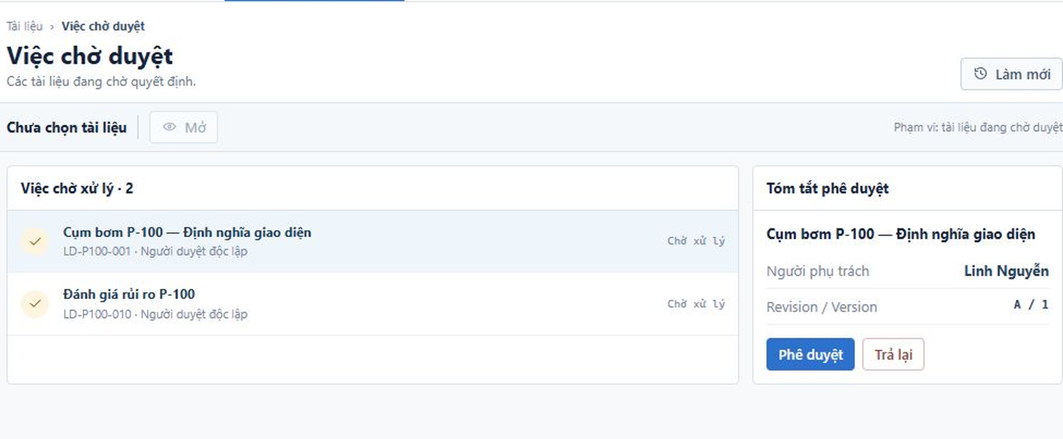
Hình 2. Danh sách việc chờ xử lý và bản tài liệu đang được xem xét.

Phần III. Miêu tả chi tiết về đặc tính kỹ thuật

1. Thông tin và phiên bản tài liệu
- Mỗi tài liệu có một mã không đổi trong suốt vòng đời. Trên danh sách và trang chi tiết, hệ thống phải hiển thị tên, loại tài liệu, Revision, Version, trạng thái và người phụ trách.
- Mỗi loại tài liệu phải quy định rõ các trường thông tin và file bắt buộc. Nếu còn thiếu bất kỳ nội dung bắt buộc nào, tài liệu phải giữ trạng thái Draft và không được gửi xét duyệt hoặc phát hành.
- Chuyển thư mục hoặc thêm, bỏ liên kết chỉ thay đổi cách tổ chức; không tạo thêm bản tài liệu. Đổi tên hiển thị, chuyển thư mục hoặc thêm, bỏ liên kết không tạo Version mới và không làm thay đổi mã hoặc lịch sử của tài liệu.

Phân biệt Revision và Version
Tình huống | Kết quả
Tải tài liệu lên lần đầu tiên | A001 (Revision A, Version 1); chỉ hiển thị là bản hợp lệ khi toàn bộ nội dung đã được ghi nhận.
Sửa A001, sau đó Check-in | A002 (Revision A; Version tăng đúng một đơn vị thành 2). Những file thuộc A001 có lưu lại ở server.
Check-in A002 nhưng file này không có thay đổi | A002 (Vẫn là Version 2; không tạo thêm bản dữ liệu nhưng vẫn kết thúc Checkout).
Phát hành bản A002 | Giữ đúng Rev và Ver; ghi nhận quyết định phát hành cho đúng nội dung đã xác nhận.
Nếu cần sửa Revision, Ví dụ: A, B, C, … | Tạo Revision B, bắt đầu ở Version 1; hồ sơ đã phát hành của A giữ nguyên.

Qui định khi tìm kiếm
- Phiên bản v0 phải có chức năng tìm kiếm cơ bản và chỉ trả về những tài liệu người dùng được phép xem.
- Trước khi triển khai, dự án cần chốt các trường tìm kiếm, bộ lọc và cách xử lý trường hợp trùng tên hoặc trùng mã trên bộ hồ sơ thực tế.

Kết quả mong muốn khi nghiệm thu ở v0
- Đổi tên và chuyển thư mục vẫn tra được cùng tài liệu; tạo bản sao có mã mới.
- Đáp ứng đủ các tình huống trong bảng ở trên (Revision và Version) để xác định số phiên bản, lịch sử và quyền giữ sửa.
- Đổi ngôn ngữ giao diện không làm thay đổi mã hoặc dữ liệu đã nhập.

2. Checkout, Reference và Check-in
- Checkout: Nhận quyền sửa một tài liệu. Trong thời gian Checkout, người khác không thể nhận quyền sửa và Check-in thay đổi lên cùng tài liệu đó. Tính chất: Checkout không tự giữ cả cây; mỗi tài liệu chỉ có một quyền giữ để sửa trong thời gian hiệu lực nhất định.
- Check-in: Gửi phần thay đổi của tài liệu đang Checkout lên hệ thống và kết thúc quyền giữ sửa. Tính chất:
- Reference: Lấy một tài liệu về để xem hoặc sử dụng làm tài liệu tham khảo, nhưng không nhận quyền sửa tài liệu đó. Tính chất: Reference thì khi Check-in không ghi vào tài liệu gốc.
- Trước khi cho phép chỉnh sửa, IDEA phải kiểm tra quá trình tải file đã hoàn tất và không thiếu file bắt buộc trong phạm vi Checkout.
- Kỹ sư sửa file bằng CAD hoặc Office rồi lưu file. IDEA DDM chỉ nhận biết nội dung đã được lưu ra máy.
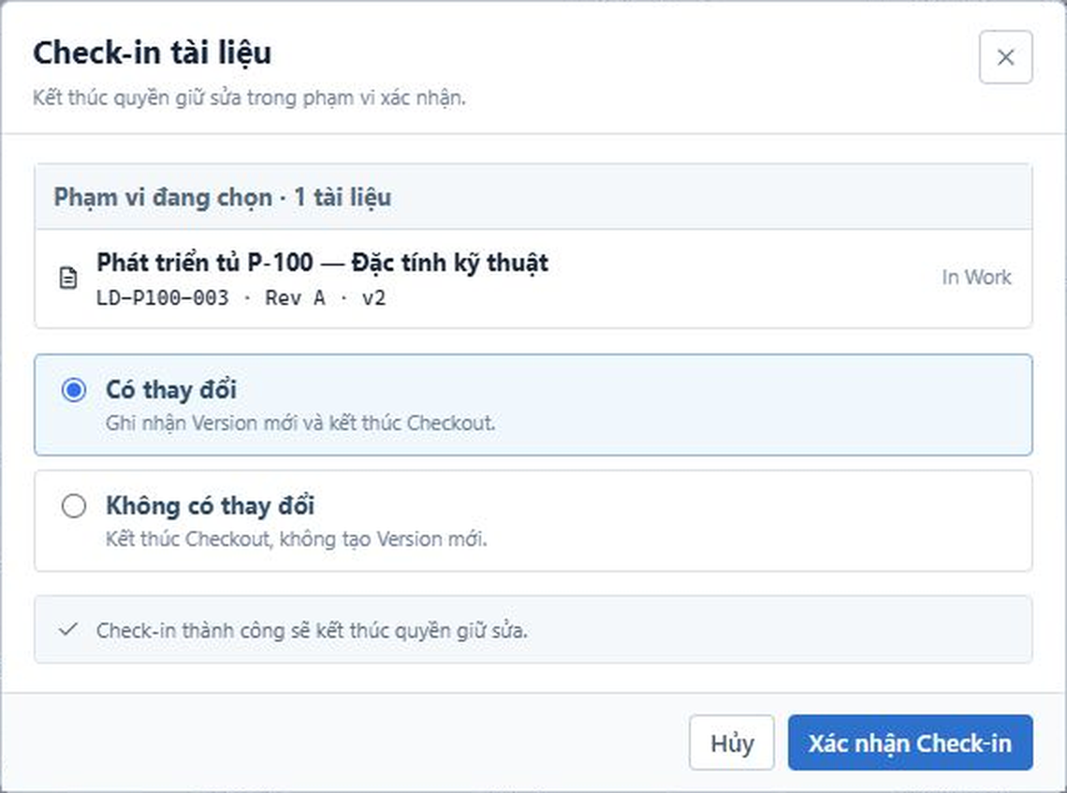
Hình 3. Một ví dụ của màn hình check-in
- Trước Check-in, hệ thống kiểm tra phạm vi đã chọn và chỉ rõ trạng thái của từng file: đã thay đổi, không thay đổi, bị thiếu, đã cũ.
- Người dùng phải xử lý từng vấn đề trước khi xác nhận.
- Các thay đổi hợp lệ trong phạm vi xác nhận phải được ghi nhận cùng nhau. Nếu một tài liệu không thể ghi nhận, toàn bộ thao tác Check-in phải dừng và không tạo kết quả dở dang. Khi Check-in thành công, quyền giữ sửa kết thúc. Chỉ tài liệu có thay đổi mới tăng Version.

Kết quả mong muốn khi nghiệm thu v0
- Sau Check-in thành công, các tài liệu đã xác nhận không còn bị giữ để sửa.
- Với bản không đổi, Version vẫn giữ nguyên.

3. Khi bản tài liệu của dự án làm việc đã cũ vì copy sai quy trình hoặc gặp lỗi connection từ client tới server
- Bản đã cũ nghĩa là nội dung hiện tại trên server khác với bản hiện tại của client.
Tình huống | Kết quả
Bản trên server đã thay đổi | Từ chối Check-in; chỉ rõ tài liệu, phiên bản của cả hai. Cảnh báo: “Giữ file làm việc để xử lý tiếp” …
Sai người giữ hoặc Workspace; hết quyền | Từ chối thao tác và nêu lý do.
Thiếu file hoặc sửa tài liệu reference | Chỉ rõ từng file có vấn đề. File bị thiếu phải được khôi phục. Tài liệu Reference hoặc tài liệu do người khác giữ không được Check-in; người dùng phải lấy đúng quyền Checkout hoặc loại tài liệu đó khỏi phạm vi Check-in.
Mất kết nối hoặc không nhận được kết quả | Tra lại kết quả của cùng thao tác trước khi gửi tiếp. Gửi lại không được tạo trùng Version.

Kịch bản ví dụ
Ví dụ, kỹ sư lấy A / Version 2 và đã sửa trên máy; hệ thống hiện có A / Version 3. Không được Check-in phần sửa đó như thể Version 2 vẫn là bản hiện tại.
• Giữ lại bản đang làm trước khi lấy bản mới.
• Lấy Version 3 và so sánh bằng công cụ phù hợp. Người dùng tự quyết định phần sửa cần áp dụng lại; IDEA không tự gộp nội dung CAD hoặc Office.
• Lấy hoặc xác minh lại quyền sửa hợp lệ, áp dụng thay đổi vào bản mới, Save rồi kiểm tra lại trước Check-in. Trường hợp khác, có thể tạo tài liệu mới bằng Create Copy.
Nếu người dùng chọn bỏ bản sửa để dùng bản trên hệ thống, đó phải là lựa chọn có cảnh báo và xác nhận.

Kết quả mong muốn khi nghiệm thu v0
- Khi gặp bản đã cũ, sai quyền, thiếu file, mất phản hồi hoặc lỗi giữa chừng, IDEA không được ghi đè dữ liệu và không được tự xóa.
- Khi mất kết nối, người dùng chỉ có thể tiếp tục sửa file đã tải; Checkout, Check-in, xét duyệt và phát hành chỉ tiếp tục sau khi kết nối được khôi phục.

4. BOM và bản xuất
- Cấu trúc phải lưu được cụm–chi tiết, từng vị trí sử dụng (where used), số lượng, tài liệu liên quan và đúng phiên bản của các thành phần.
- Khi một thành phần có bản mới, các cấu trúc và hồ sơ cũ không tự chuyển sang bản mới.
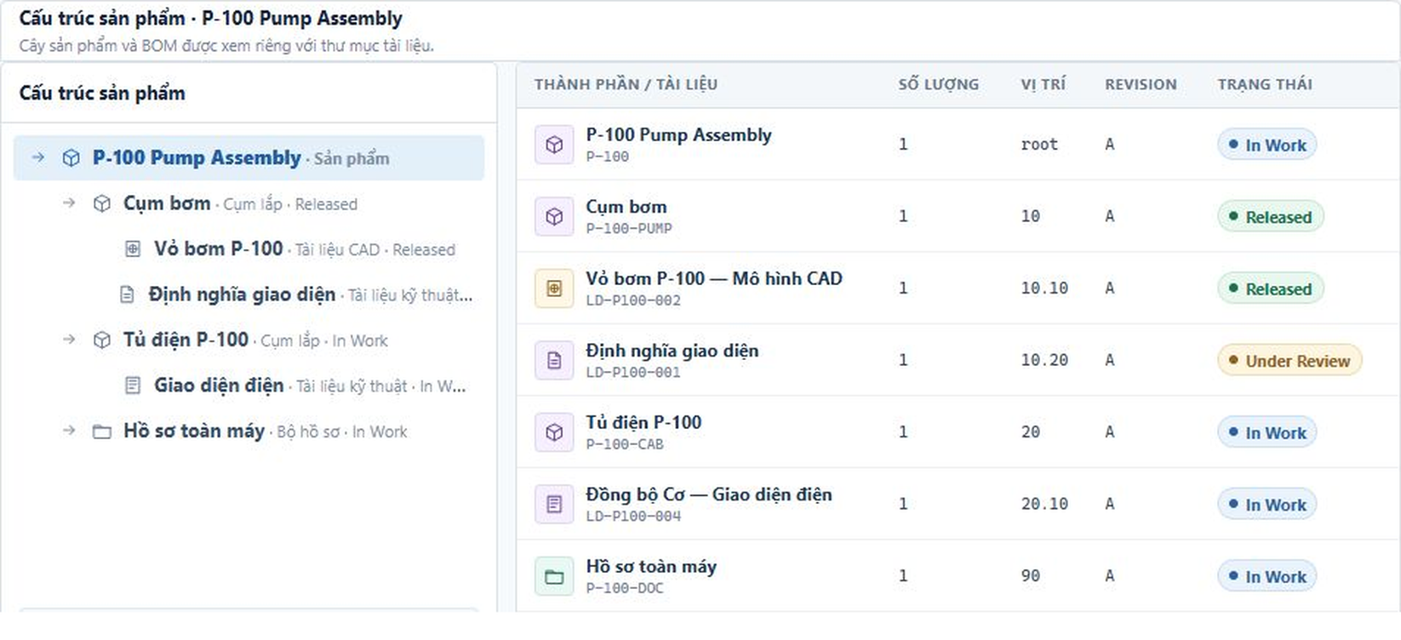
Hình 4. Bảng BOM minh họa các cột thành phần, số lượng, vị trí, Revision và trạng thái.

BOM được quản lý và file Excel hoặc PDF
- File Excel, PDF hoặc CSV xuất ra phải ghi nguồn cấu trúc và metadata.
- Đổi cấu trúc hoặc cách trình bày không được làm bản xuất cũ mất nguồn gốc; bản cũ phải báo cần cập nhật nếu không còn khớp bản đang xét.

PDF và bản xem từ CAD
- PDF, STEP hoặc bản xem trước phải gắn đúng bản CAD liên quan. Có thể tạo qua công cụ đã được hỗ tỏ hoặc tải lên thủ công.

Kết quả mong muốn khi nghiệm thu v0
- Xuất BOM hoặc PDF rồi thay đổi nguồn: bản cũ vẫn truy đúng nguồn cũ.
- Thử nhập BOM sai và gây lỗi giữa chừng: cấu trúc chính thức phải giữ nguyên.

5. Quy trình xét duyệt và phát hành theo phạm vi
- Quy trình mặc định: Mới tạo/ Start → Đang làm/ In Work → Đang xét duyệt/ Under Review → Đã phát hành/ Released.
- Người soạn hoặc sửa một Revision không tự phê duyệt hay phát hành Revision đó.
- Trả lại phải có lý do.
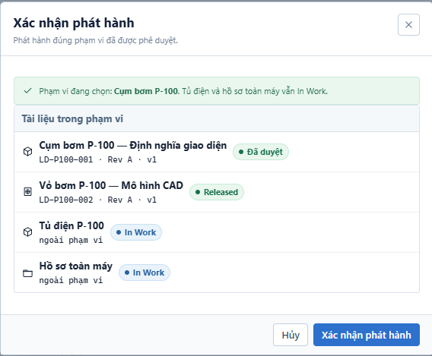
Hình 5. Xác nhận phạm vi phát hành
- Cụm bơm có thể phát hành trước, còn tủ điện và hồ sơ toàn máy tiếp tục In Work. Trước khi xác nhận, người dùng phải thấy trọn danh sách, bản tài liệu và phụ thuộc bắt buộc.
- Tất cả các file trong phạm vi được chọn cùng được phát hành hoặc không phát hành gì; không tự thêm tài liệu ngoài lựa chọn. Thiếu điều kiện phải chỉ rõ.

Kết quả khi nghiệm thu
- Thử phát hành riêng một cụm trong bộ hồ sơ và xác nhận phần còn lại không đổi trạng thái.
- Xảy ra lỗi giữa chừng không được tạo hồ sơ phát hành thành công dở dang.

6. Phân quyền và lịch sử

Phân quyền theo nhóm vai trò và công việc
- Quyền của người dùng được xác định theo nhóm, vai trò, loại tài liệu, phạm vi, trạng thái và thao tác.
- Người quản trị tài khoản không mặc nhiên được xem, duyệt hoặc phát hành mọi tài liệu. Khi thay đổi nhân sự, quản trị viên cập nhật thành viên của nhóm.
- Có hỗ trợ quyền cấp riêng, nó phải có phạm vi, lý do, thời hạn và lịch sử thay đổi.
- Administrator có thể cấu hình nhóm, vai trò, quyền trên từng loại tài liệu và quy trình mặc định trong phạm vi quản trị được cấp.
- Thay đổi cấu hình chỉ có hiệu lực từ thời điểm được áp dụng và không sửa lại lịch sử. Hồ sơ đang chạy tiếp tục dùng phiên bản quy trình đã được gắn trước đó.

Tài khoản và dữ liệu phải được bảo vệ
- Giai đoạn đầu dùng tài khoản IDEA do người quản trị cấp; không tự đăng ký công khai.
- Hệ thống phải kiểm tra quyền ở backend, không chỉ ẩn nút trên giao diện. File lỗi hoặc backend bị treo phải được hoãn xử lý và không làm hỏng dữ liệu nguồn.

Lấy lại hồ sơ và khôi phục khi có sự cố
- Lịch sử ghi người thực hiện, thời điểm, thao tác, bản tài liệu và kết quả; quyền quản trị thông thường không được sửa hoặc xóa lịch sử. Hồ sơ phát hành giữ đúng file, thông tin, cấu trúc, BOM.

Kết quả khi nghiệm thu
- Khôi phục hồ sơ: Khôi phục đúng file, thông tin, cấu trúc, BOM và lịch sử của hồ sơ đã chọn.
- Ngôn ngữ giao diện: Kiểm tra giao diện tiếng Việt, tiếng Anh và tiếng Nhật; việc đổi ngôn ngữ không được làm thay đổi mã hoặc dữ liệu đã nhập.

